Задания с 04.05 по 08.05

Группа 9/10
Литература
Тема: Биография А.П. Чехова. Составить конспект.
Чтение пьесы «Вишневый сад».

МДК 01.01 Организация и процессы приготовления и подготовки к реализации кулинарных полуфабрикатов

Продолжить выполнение практических работ в отдельных тетрадях для практических работ. Работы выполняются по аналогии предыдущих работ.
Внимательно прочитайте порядок проведения практической работы (теоретическая часть описана в самой практической работе, а так же в тетрадях по МДК 01.01), сделайте отчет и ответьте на контрольные вопросы.

Практическое занятие №11 – 14
(время выполнения работы 180 минут)
МДК 01.01 Организация и процессы приготовления и подготовки к реализации кулинарных полуфабрикатов
Раздел 2 Обработка сырья и приготовление полуфабрикатов из него
Тема 2.1 Обработка, нарезка, формовка овощей и грибов
Тема урока практического занятия: Обработка, нарезка плодовых, капустных, луковых, салатно-шпинатных овощей и зелени. Подготовка белокочанной капусты к фаршированию и для приготовления голубцов и шницеля капустного, капустных шариков. Подготовка к фаршированию плодовых овощей (перца, кабачков, баклажан, помидоров).
Цели работы:
1.Углубление знаний по обработке и нарезке плодовых, капустных, луковых, салатно-шпинатных овощей и зелени.
2. Углубление знаний по подготовке белокочанной капусты к фаршированию и для приготовления голубцов и шницеля капустного, капустных шариков.
3. Углубление знаний по подготовке к фаршированию плодовых овощей (перца, кабачков, баклажан, помидоров).
4. Отработка умения работать со сборником рецептур.
Материальное оснащение: Посуда, инвентарь, инструменты (ножи, доски разделочные, металлические лотки)
Тема для подготовки к работе: Обработка, нарезка плодовых, капустных, луковых, салатно-шпинатных овощей и зелени. Подготовка белокочанной капусты к фаршированию и для приготовления голубцов и шницеля капустного, капустных шариков. Подготовка к фаршированию плодовых овощей (перца, кабачков, баклажан, помидоров).
Ход работы:
1.Подготовить рабочее место.
2.Промыть и очистить плодовые, капустные, луковые, салатно-шпинатные овощи и зелень.
3. Формы нарезки салатно-шпинатных овощей и зелени.
4.Приемы шинковки салатно-шпинатных овощей и зелени.
5. Подготовка к фаршированию: капусты, плодовых овощей (перца, кабачков, баклажан, помидоров).
Сформулировать вывод по следующим вопросам:
1.Процесс организации рабочего места.
2.Назвать формы нарезки плодовых, капустных, луковых, салатно шпинатных овощей и зелени.
3.Подготовка к фаршированию капусты, плодовых овощей (перца, кабачков, баклажан, помидоров).
Заполнить таблицы отчета
1. Сделать зарисовки форм нарезки плодовых, капустных, луковых, салатно-шпинатных овощей и зелени.
2.Назвать процент салатно шпинатных овощей и зелени.

Оформление отчета

№ п/п | Схема обработки овощей | Зарисовка форм нарезки овощей | Кулинарное использование | Процент отходов
Плодовые овощи
Капустные овощи
Луковые овощи
Салатно-шпинатные овощи и зелень
Фарширование плодовых овощей
 | Капуста
 | Перец
 | Кабачок
 | Помидор

МДК 04.01 Организация и процессы приготовления и подготовки к реализации холодных и горячих сладких блюд, напитков разнообразного ассортимента

Тема «Рецептуры, технология приготовления, правила оформления и отпуска горячих десертов: пудинг»

План

1.Общие требования приготовления пудинга (стр. 224)

2. Рецептура и технология приготовления «Пудинг сухарный» (стр.224 – 225)

3. Рецептура и технология приготовления «Шоколадный пудинг из манной крупы» (стр. 226– 227).

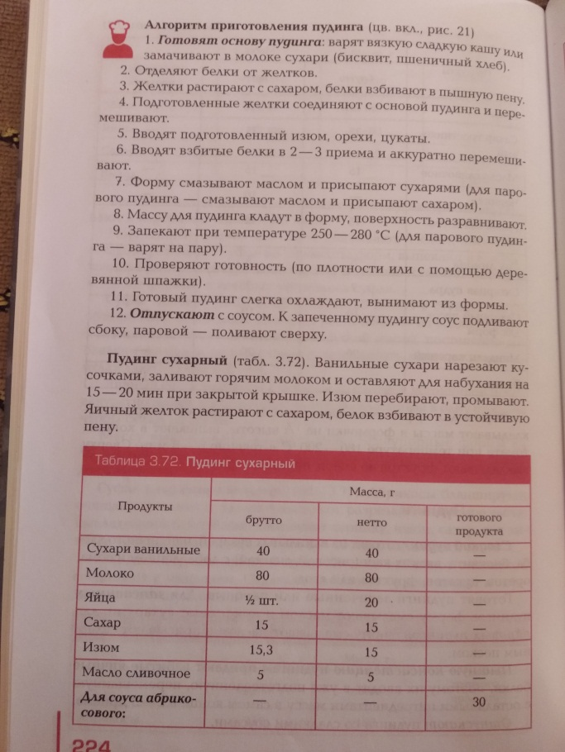

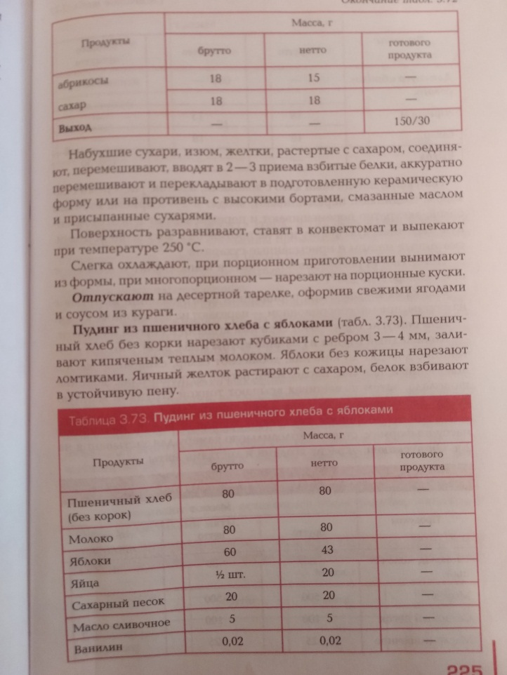

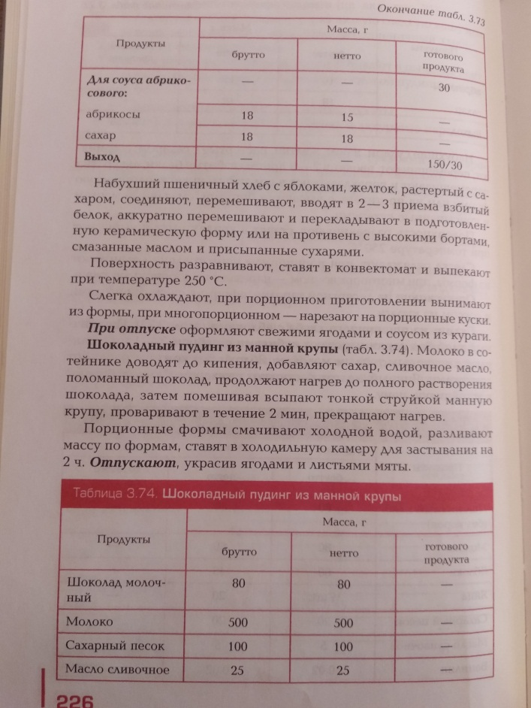

УЧЕБНАЯ ПРАКТИКА

Тема «Приготовление полуфабрикатов из рыбной котлетной массы: рулет рыбный».

План

1.Организация рабочего места. Безопасные условия труда.

2. Рецептура рулета из рыбной котлетной массы

3. Технология приготовления рулета (алгоритм приготовления).

4. Требования к качеству рулета.

5. Условия и сроки хранения полуфабрикатов из рыбной котлетной массы: рулет рыбный.

Заполнить дневник учебной практики.

Предоставить фотоотчет (в контакте) не позднее 08.05
Видео приготовления полуфабрикатов из рыбной котлетной массы: https://youtu.be/goLl2j3vb8A
БЛЮДА ИЗ КОТЛЕТНОЙ МАССЫ (СБОРНИК РЕЦЕПТУР)
369. Рулет из рыбы
 | I и II |  | III
 | БРУТТО | НЕТТО | БРУТТО | НЕТТО
Треска | 64 | 60 | 48 | 45
Хлеб пшеничный | 18 | 18 | 13 | 13
Молоко или вода | 24 | 24 | 18 | 18
Масса рыбная котлетная | — | 100 | — | 75
Фарш:
грибы белые свежие | 17 | 13/10** | — | —
или шампиньоны свежие | 18 | 14/10** | — | —
или грибы сушеные | 5 | 10** | — | —
Лук репчатый | 26 | 22/11*** | 24 | 20/10***
Кулинарный жир | 4 | 4 | 3 | 3
Яйца | 1/7 шт. | 6 | 1/4 шт. | 10
Масса фарша | — | 25 | — | 20
Сухари пшеничные | 3 | 3 | 2 | 2
Масса полуфабриката | — | 125 | — | 95
Кулинарный жир | 3 | 3 | 2 | 2
Масса готового рулета | — | 100 | — | 75
Гарнир №№ 523, 526, 527 | — | 150 | — | 150
Соус №№ 580, 581, 586 | — | 75 | — | 50
Выход | — | 315 | — | 290
______________
* Нормы закладки даны на треску, окунь морской, потрошеные обезглавленные.
** Масса вареных грибов.
*** Масса лука пассерованного.

Подготовленную котлетную массу раскладывают на мокрую полотняную салфетку слоем толщиной 1,5—2 см, на середину вдоль слоя кладут фарш. Соединяют края массы так, чтобы один край котлетной массы прикрывал другой, образуя сплошной шов. Сформованный рулет перекладывают на смазанный жиром противень швом вниз. Поверхность рулета выравнивают, посыпают сухарями, сбрызгивают жиром, прокалывают ножом в 2—3 местах и запекают в жарочном шкафу при температуре 250—280 °С в течение 20—30 мин.
Приготовление фарша: отварные грибы нарезают ломтиками, лук репчатый шинкуют, пассеруют, соединяют с грибами, добавляют рубленые вареные яйца, соль, перец черный молотый и перемешивают.

